MODELO de RELATÓRIO FINAL



**CENTRO UNIVERSITÁRIO PROCESSUS**

**Prática Extensionista**

**RELATÓRIO FINAL (2º/2024)**

**CURSO**: Ciências Contábeis

**TÍTULO DO PROJETO/AÇÃO:** Projeto de orientação para alocação de recursos destinados ao terceiro setor**.**

**PERÍODO DE EXECUÇÃO**:

**Data Início:** 05/08/2024  **Data Término:** 23/12/2024

**EQUIPE**:

**Nome completo** **Curso/matrícula**

Lucas de Oliveira Melo - 2312500000012

Robério Júnior Resende - 2312500000004

Andressa Bruna Rodrigues Santos - 2310940000001

Guilherme Miguel Feliciano de Souza - 2312500000014

Josué Paiva Silva - 2310940000017

Luiz Henrique de Silva Valin - 2312500000033

Leandro de Souza Nunes - 2422500000009

**PROFESSOR (A) ARTICULADOR (A) (orientador (a))**: Victor Rabelo Brito

**INSTITUIÇÃO PARCEIRA:** Entidades sem fins lucrativos.

**PÚBLICO-ALVO:** Uma empresa

**RESUMO**

O projeto foi criado em grupo durante o início do semestre letivo, achamos a possibilidade de auxiliar e promover empresas do terceiro setor, em sua maioria OSCs, nesse projeto encontramos um potencial grande nas deduções do imposto de renda, física e jurídica, que estão previstas em lei. Com a intenção de chamar a atenção para essa causa nobre das OSCs, foi criado uma cartilha que informa as leis que regulamentam o incentivo a doações e as deduções que o doador pode receber ao apoiar uma instituição sem fins lucrativos, trouxemos também valores e números que mostram a necessidade dessas doações e o quanto de benefício fiscal elas podem gerar. Conseguimos realizar uma reunião via Google Meets, plataforma de vídeo chamada, com o diretor da empresa ADRA – Agência Adventista de Desenvolvimento e Recursos Assistenciais, a mesma não utiliza as doações por IR como forma de captação de recursos, o que nos deu a liberdade de mostrar uma nova forma de captação e visão sobre como beneficiar ambos os lados, tanto doador quanto beneficiário, o diretor da empresa, Joymir Guimarães, fez perguntas sobre o projeto e agregou conhecimento ao grupo, gerando uma troca de conhecimento e motivação para projetos futuros com empresas do terceiro setor. Contamos com a presença de todos os membros do grupo e do professor orientador da matéria.

**RESULTADOS ESPERADOS:**

Não houve a necessidade de utilizar recursos financeiros, o resultado esperado era de colocar a cartilha, que foi a base para o trabalho, em atividade e apresentá-la para a ADRA que aceitou nos receber e avaliar nosso projeto.

Quantidade de beneficiários (estimativa)

Um. O projeto foi apresentado para uma empresa, ADRA – Agência Adventista de Desenvolvimento e Recursos Assistenciais, que auxilia OSCs na captação de recursos, com a intenção de auxiliar qualquer potencial investidor e beneficiário.

**Observações:**

A opção por um vídeo conferencia, foi devido a dificuldade em alinhar horários dos membros e instituições, a oportunidade de apresentar para uma empresa do setor e que realiza um trabalho similar com o nosso foi a melhor opção para colocar o projeto em prática.

**ANEXOS AO RELATÓRIO:**

Material educativo: Cartilha educativa/Vídeo conferência/

*Descrever qual(is): Cartilha no formato PDF e vídeo da conferência realizada com a empresa parceira.*

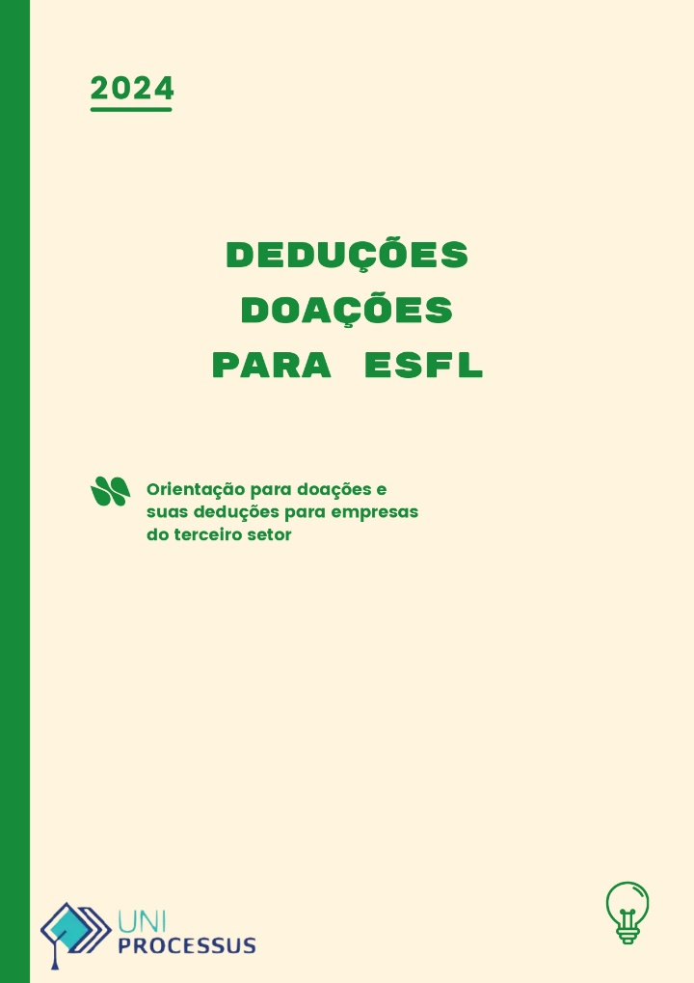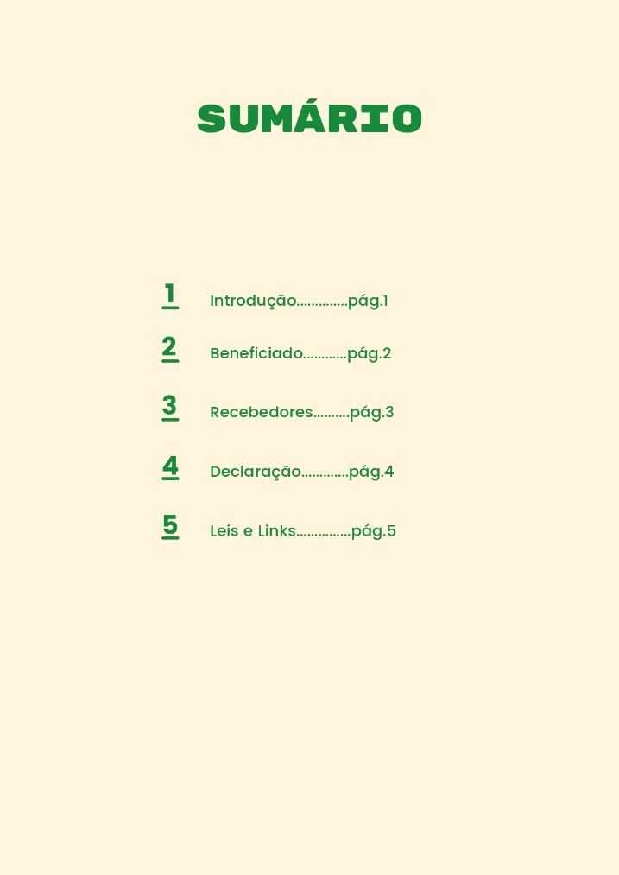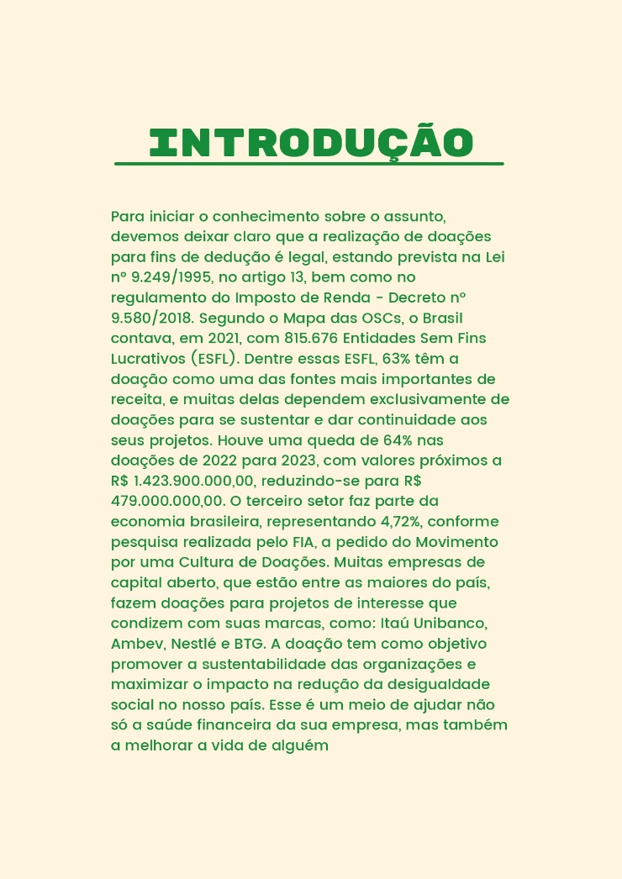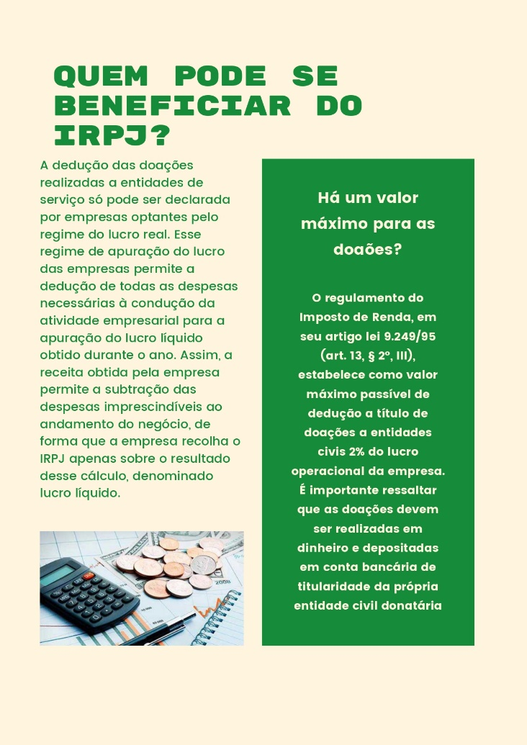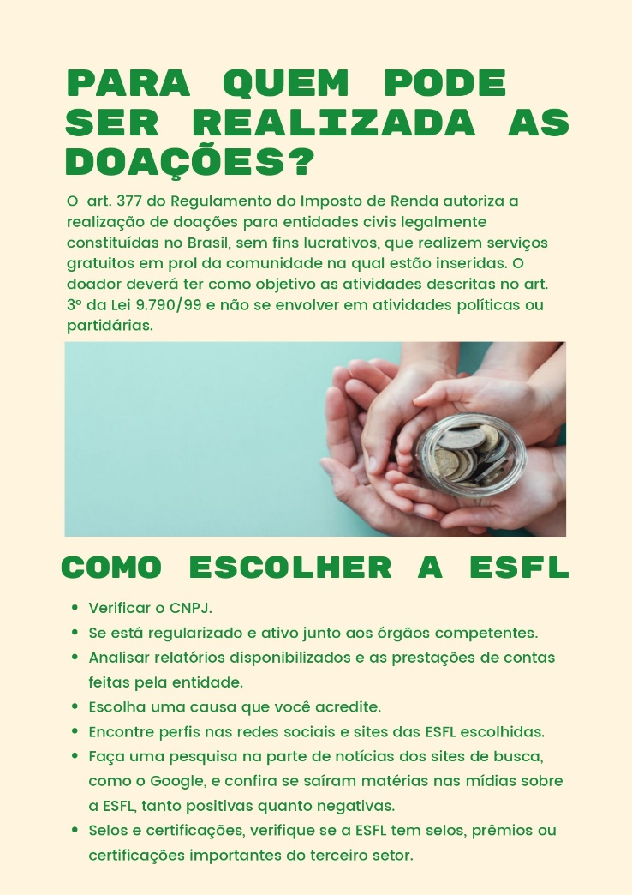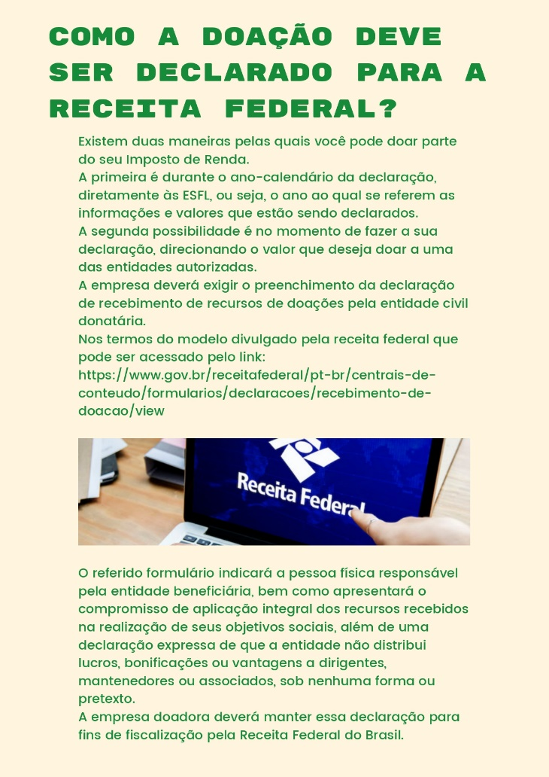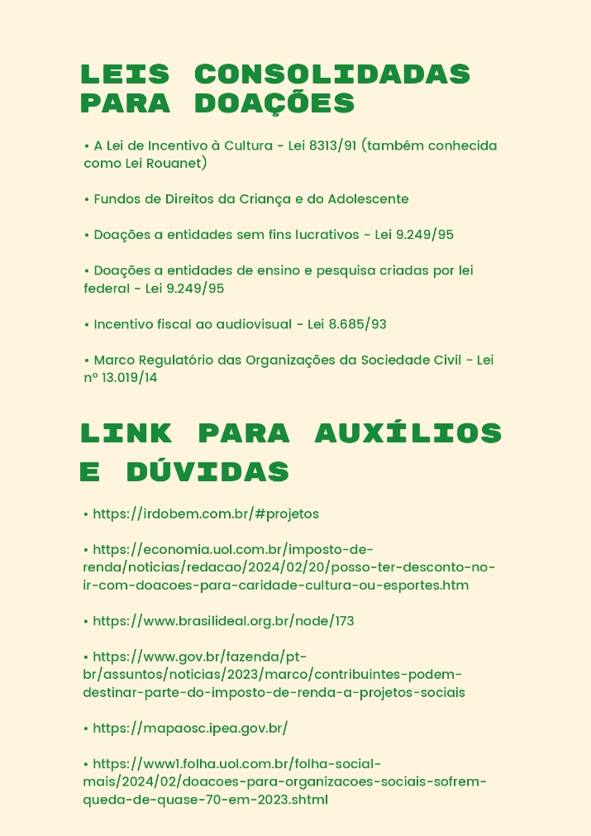

**

*__________________________________________*

Professor(a) articulador(a)

*__________________________________________*

Coordenador(a) de Curso

*__________________________________________*

Coordenador(a) de Extensão